大連浪漫之都.魅力瀋陽.本溪水洞超值五天
◆各地風味餐：吊爐餅烤鴨、大地春餅、小小羊湯
◆贈送：俄羅斯套娃、每天一瓶礦泉水。
◆購物二站：大連海產品、瀋陽羽毛畫
◆【直飛午去晚回】每週五出發：去程 台北/大連 立榮航空B7 106 1635/1920
回程 大連/台北 立榮航空B7 105 2035/2315
第一天 台北Q大連
今日集合於桃園國際機場，搭乘豪華客機飛往素有『花園城市』『浪漫之都』..等美譽，以綠色為依託，以漂亮的城市環境為品牌的-大連市。有“蘋果之鄉”、“水產基地”等美譽。是中國環境保護最好、綠化最好、廣場最多的城市之一。抵達後前往晚餐。
早餐：X | 午餐：X | 晚餐：宵夜餐 | 宿：泰達美居大酒店或同級(四星)
第二天 大連－瀋陽
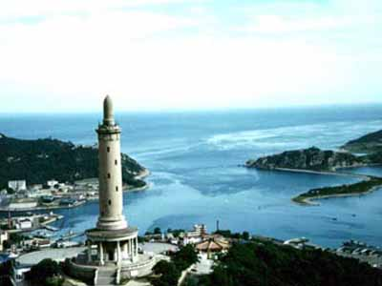
早餐後，前往【旅順】位居遼東半島最南端，自古以來軍事戰略地位就一度很重要【軍港】是一處舉世聞名的天然良港。地理位置極其險要，易守難攻，歷來為兵家必爭之地。【西炮臺】始建於1900年，是當時沙俄在位於旅順港近距西北2000米處，海拔最高的山上（海拔197米）修建守護軍港後路和控制西線海域的制高點，當時沙俄稱之為D號眼鏡堡，中、日稱為西炮臺。【東雞冠山北堡壘】日俄戰爭遺址位于大連市旅順口區城區東北部。1904年，這裏是日俄戰爭旅順陸戰東部防線的重要戰場。午後前往『瀋陽』：是遼寧省的省會，位於瀋河北岸故稱瀋陽。瀋陽是中國東北地區經濟、文化、交通、金融和商業中心。前往參觀【瀋陽羽毛畫】。
早餐：酒店內 | 午餐：中式合菜 | 晚餐：吊爐餅烤鴨 | 宿：東方銀座或同級(準四)
第三天 瀋陽—本溪
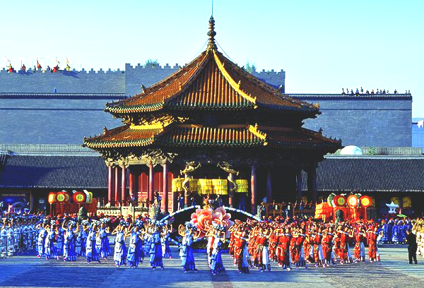
享用早餐後前往【瀋陽故宮】見證滿清盛衰的瀋陽故宮，是滿清在入關前所建造的皇宮，黃色琉璃瓦所建構的宮殿在陽光照射下更顯得壯麗輝煌，而在當時不僅是努爾哈赤和皇太極進攻中原的根據地，且當年年僅6歲的順治皇帝，由其叔父多爾袞輔政時，也是在此登基，之後才遷都北京，可說極具歷史價值，更是中國現今僅次於北京故宮最完整的建築。【滿清一條街】：其建築大都依清朝建築風格而建，古味十足，而街上的古玩城，販售著一些小玩意、字畫、古玩…等。參觀少帥府─【張學良故居】是中國近代著名人物張作霖及其子張學良的官邸及私宅，緬懷這位著名的愛國將領。著名的【趙四小姐樓】，格調各異，小宵樓色調育青，秀氣而華貴占地547．2平方米，四周圍以賭石紅的水泥圍牆，鋁箔的槽育，綠色的望板，仿佛是一座獨立的城堡。參觀【九一八歷史紀念館】現代歷史上的一個重要大歷史事件，它標誌著日本帝國主義侵華戰爭進入了一個新階段，為了展現這段悲痛的歷史，教育後人，在事變爆發地建起了這座“九·一八”事變館。
早餐：酒店內 | 午餐：中式料理 | 晚餐：小小羊湯 | 宿：明珠大酒店或同級(四星)
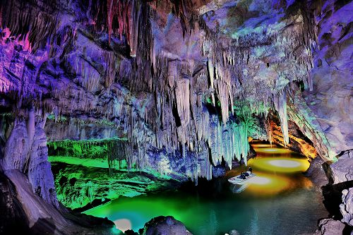
第四天 本溪水洞－大連
早餐後前往遊覽【本溪水洞（含遊船+電瓶車）】經國家地質專家考證，本溪水洞的潺潺流水，來自天龍洞內外的湯河水和岩溶水的滲透。一條長六千米的地下暗河，將天龍洞和本溪水洞首尾相聯，源頭探險成為旅遊者的一大樂趣。世界最長的地下暗河，水洞隱於遼東群山之中，是數百萬年前形成的大型石灰岩充水溶洞，洞內深邃寬闊，是世界上已發現的最長的充水溶洞，有力駁證了“水洞生南國”之說，融山、水、洞、泉、湖、古人類文化遺址一體。參觀【地質博物館】於2006年開始建設，占地面積10000平方米，建築面積4200平方米，向大家展示地球誕生46億年來主要的地質變化及類型特點，館中陳列了遼寧本溪國家地質公園內的地質遺跡、史前地質遺跡，國寶級珍貴標本30餘件、珍稀標本3300餘件。館內地質藏品數量大，精品多，科學內涵豐富並且具有濃郁的地方特色和極高的觀賞價值及科普價值。
早餐：酒店內 | 午餐：中式料理 | 晚餐：大地春餅 | 宿：泰達美居大酒店或同級(四星)
第五天 大連Q台北
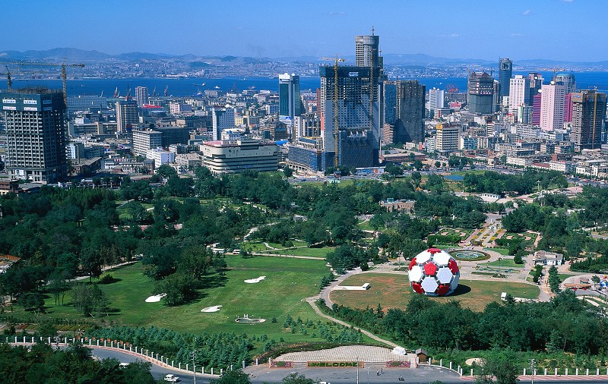
早餐後參觀【百年城雕】是大連市建市一百周年而建的，立體城雕占地5000平方米，長100米，寬50米，形同打開的一本大書平鋪在海岸邊。【星海廣場】這是比天安門廣場還要大的在一片海灘上建立起來的巨型廣場，氣勢恢弘。【星海公園】位於該景區的西部，是重要組成部分。是一個大型海濱公園，傳說曾有巨星隕落，星海由此得名。【老虎灘群雕】由著名畫家、雕塑家韓美林設計， 1991 年落成，距今已16 年。虎群雕塑長35.5 米，寬6.5 米，由500 塊花崗岩大理石精雕而成，重達二千多噸。【俄羅斯風情街】這裡的街道充滿異國情調，街上都是俄國風格的商店，並有許多來自俄國的商品，包括望遠鏡、俄國套娃等等，琳瑯滿目，讓人愛不釋手。象徵21世紀【奧林匹克廣場】是為紀念大連建市百年，弘揚奧林匹克精神而建的廣場，建成於1999年，是大連建市100周年的獻禮工程，如今成為大連一道亮麗的風景以此來弘揚奧林匹克精神，滿足市民對體育事業的熱愛。該橋橋型雄偉壯觀、新穎別致，是大連南部海濱風景區的，前往【綠山觀景台】，置身觀景臺上，居高望遠，白日：四面環山、青松翠柏、鬱鬱蔥蔥、藍天白雲、空氣清新；…是一個環望大連整個城市的最佳去處之一。前往參觀【大連海產品】之後帶著依依不捨的心情前往機場，搭機返回溫暖的家。
早餐：酒店內 | 午餐：中式料理 | 晚餐：中式料理 | 宿：溫暖的家
◎本行程注意事項：
給小費也是國際禮儀之一喔！足浴按摩小費人民幣10元；行李小費人民幣5-10；床頭小費人民幣5-10。
◎貼心說明：
- 本行程交通、住宿、觀光點絕對以最順暢之遊程作為安排，若遇特殊狀況如交通阻塞、觀光點休假、住宿飯店調整及其他不可抗拒之因素，或因飛機起降的時間、轉機點、進出點調整，行程因此可能會有所更動，本公司保有變更行程之權利。
- 旅程中導遊領隊和司機之服務小費，每人每日新台幣200元，小孩亦同。
3. 晚間自費可選擇項目推薦：東北二人轉表演送爆米花及水1瓶 180人民幣/人
全身按摩1.5小時 180人民幣/人

